Консультация для родителей
Патриотическое воспитание, как основа формирования нравственно здоровой личности.

Воспитатель Середа А.А.

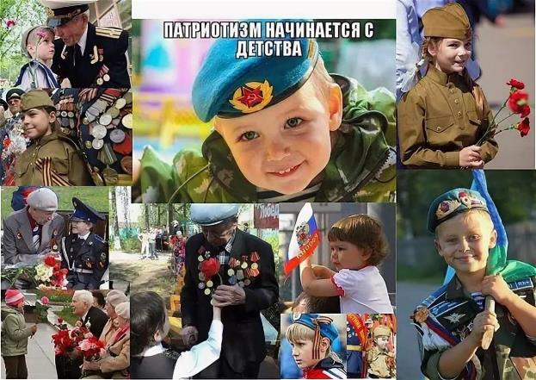

Сегодня для многонациональной России нет более важной идеи, чем воспитание Российского патриотизма, поскольку без патриотизма не может состояться никакого гражданственного, духовного становления личности. Без воспитания Российского патриотизма не может состояться формирование сознательного, ответственного, преданного гражданина России. Поэтому наиболее актуальной задачей на данный момент общественного развития является разработка концептуально новых подходов к организации патриотического воспитания учащихся, с формированием теоретических основ и наиболее эффективных методов и форм его практической реализации. Патриотическое воспитание подрастающего поколения — одна из главных задач современного общественного развития. Жизненное самоопределение дошкольников никогда не было простым делом, а в современной социально-экономической ситуации оно значительно усложнилось. Это происходит по той причине, что в нынешнем, относительно свободном обществе, девальвируются многие нравственные ценности, без которых человеку невозможно стать полноценной, адекватно сформированной личностью. Именно сфера образования наиболее благоприятна для раскрытия столь важных нравственных качеств личности, для формирования её ценностных ориентиров. И здесь следует подчеркнуть особое значение учреждений дополнительного образования детей и работающих в этой системе высококвалифицированных педагогических кадров, — преданных своему делу, увлечённых своей работой и творчеством педагогов — энтузиастов. Пытаясь сохранить всё лучшее, что было накоплено в данной образовательной области за многие годы, эти педагоги — практики находят сегодня новые подходы к работе с детьми и подростками, предлагая более эффективно выстраивать процесс патриотического воспитания учащихся, основываясь на идентификации личности с культурой и языком своей Родины, что, по общему мнению, является основой формирования подлинного . Наиболее благоприятные условия для формирования патриотизма в современной системе образования заложены в дополнительном образовании учащихся, поскольку оно не ограничивается образовательными стандартами, ориентировано на индивидуальные личностные задатки, на интересы и способности ребёнка, обеспечивает большие возможности самоопределения и самореализации учащегося, способствуя творческому развитию, социальной активности и формированию патриотического сознания. Дополнительное образование организовано на принципах свободного выбора. Оно способно постепенно, ненавязчиво и наиболее эффективно сформировать в ребёнке, подростке такие качества, как ответственность, трудолюбие, самоорганизация, коммуникабельность, уважение к окружающим, дружелюбие и коллективизм, взаимопомощь и взаимовыручка. Формирование личности человека — процесс длительный, сложный и многофакторный. Среди тех факторов, которые играют наиболее важную роль в формировании личности ребёнка, подростка, обучающегося молодого человека, следует назвать искусство. Большие потенциальные возможности нравственно-патриотического воздействия заключаются в музыке. Поскольку музыка способна воздействовать на чувства, настроение ребёнка, постольку она способна преобразовывать его нравственный облик и духовный мир. На музыкальных хоровых занятиях в детях формируются такие качества, как коллективизм, любовь к родному дому, бережное отношение к природе. Дети учатся сопереживать, упражняются в хороших и добрых делах и поступках. Используемые в работе произведения музыкального народного творчества просты, образны и мелодичны. И поэтому дети легко их усваивают. Интонационные достоинства народных песен позволяют использовать их на занятиях с учащимися, как в младших, так и в старших возрастных группах. Воспитание патриотизма требует знания обычаев и традиций своего народа. Народное творчество, как раз и даёт нам эти знания. И это особенно важно сегодня, когда образцы массовой культуры других стран так активно распространяются средствами массовой информации, они интенсивно влияют на мировоззрение и вкусы детей, причём, нередко — далеко не самым лучшим образом. Народное искусство понятно и близко ребёнку, оно доступно для его восприятия. Рассматривая произведения народного искусства, дети узнают о быте и традициях, познают мудрость народа, учатся понимать и любить родную культуру. Кроме того, некоторая наивность образов народного искусства близка к собственному творчеству и мировосприятию самих детей, чем вызывает у них ещё больший интерес. Рассматривая изделия декоративно-прикладного искусства, слушая произведения устного народного творчества, ребёнок приобретает необходимые знания об истории и жизни своей страны, своего народа, о труде и занятиях людей, учится понимать прекрасное, различать добро и зло, справедливость и несправедливость. Особое место в приобщении детей к народной культуре, в работе по патриотическому воспитанию, занимают традиционные народные праздники — как календарные, так и церковные. В таких праздниках заложены накопленные веками знания о природных явлениях и приметы, связанные с ними, причём эти наблюдения напрямую связаны с трудом и различными сторонами общественной жизни человека . Для воспитания патриотов, достойных граждан своей страны, необходимо прививать и развивать в детях чувство гордости принадлежностью к своей стране и воспитывать уважение к своему народу, к своей культуре, к национальным традициям. Патриотическое воспитание — это и воспитание любви к родным местам, и формирование ощущения своей неразрывной связи с окружающим с детства миром, наряду с желанием сохранять и приумножать культуру и неповторимое богатство своей родной страны.

